INDICAÇÃO nº 837/2021

Súmula: - Solicita providências do Executivo junto a Secretaria de Infraestrutura e Serviços Urbanos, Sr. Marcos de Oliveira Anjos, para que realize rebaixamento de guia construindo em forma de rampa, na área lateral aonde situa-se os bancos de espera e a sala dos taxistas, no terminal de táxi em toda sua extensão até a boca de lobo, situado na Praça Carlos de Castro (centro), neste município.

INDICO à Mesa, na forma regimental vigente, seja oficiado ao Excelentíssimo Senhor Igor Soares, Prefeito Municipal, para que interceda junto à Secretaria de Infraestrutura e Serviços Urbanos, e providencie a construção de rampa até a altura da guia da calçada, na área lateral aonde situa-se os bancos de espera dos passageiros e a sala dos taxistas, do terminal de táxi em toda sua extensão até a boca de lobo, situado na Praça Carlos de Castro (centro), neste munícipio.

Justificativa

Senhor Presidente:-
Senhores Vereadores:-
Senhoras Vereadoras:-

Sabemos que é uma obra nova realizada pelo nobre prefeito, que trouxe mais conforto e segurança para os taxistas e passageiros.
Porém os taxistas estão solicitando a construção da rampa, devido que a largura da rua do terminal é estreita, quando os taxis chegam para embarque e desembarque, acabam-se formando 3 (três) fileiras de táxis, e com isto acaba impedindo a abertura das portas na sua total extensão, principalmente os táxis que ficam na fileira central. Acarretando também transtorno que ao abrir as portas acabam batendo na lataria do táxi que estão lado.
O rebaixamento da calçada trará as devidas condições dos passageiros entrarem de maneira mais confortável, evitando que problemas como os citados acima aconteçam novamente.

Certo do pronto atendimento, que analise e inclua em seu cronograma este pedido, renovo protestos de elevada estima e consideração.

Sala das Sessões Bemvindo Moreira Nery, 05 de fevereiro de 2021

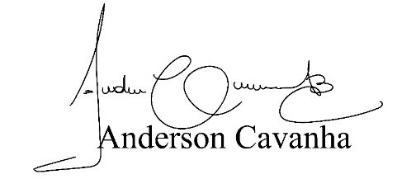
(Bruxão Cavanha – PL)
Vereador

